LEMBAR LATIHAN KANJI IRODORI A2.2
第2課 まじめそうな人ですね (Bab 2: Kelihatannya Orang yang Rajin ya)
Nama: | Tanggal: | Kelas: | Nilai: / 100

写 | Arti: Menyalin / Memotret 音: シャ 訓: うつ-す (5 画, Radikal: 冖 (mahkota))  Kata: 写真 (しゃしん) • 写す (うつす) Kalimat: これは、だれの写真(しゃしん)ですか？

① Urutan | ② Contoh | ③ Jiplak | ④ Jiplak | ⑤ | ⑥ | ⑦ | ⑧ | ⑨ | ⑩
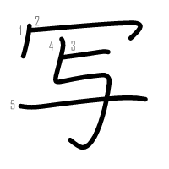 | 写 | 写 | 写
⑪ Jiplak | ⑫ Jiplak | ⑬ | ⑭ | ⑮ | ⑯ | ⑰ | ⑱ | ⑲ | ⑳
写 | 写
✏️ Tulis Kata: ____________________ 💬 Salin Kalimat: _____________________________________________
真 | Arti: Benar / Sejati 音: シン 訓: ま (10 画, Radikal: 目 (mata))  Kata: 写真 (しゃしん) • 真ん中 (まんなか) Kalimat: 写真(しゃしん)を見(み)せてください。

① Urutan | ② Contoh | ③ Jiplak | ④ Jiplak | ⑤ | ⑥ | ⑦ | ⑧ | ⑨ | ⑩
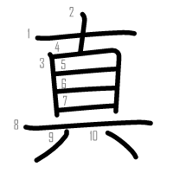 | 真 | 真 | 真
⑪ Jiplak | ⑫ Jiplak | ⑬ | ⑭ | ⑮ | ⑯ | ⑰ | ⑱ | ⑲ | ⑳
真 | 真
✏️ Tulis Kata: ____________________ 💬 Salin Kalimat: _____________________________________________
長 | Arti: Panjang / Pemimpin 音: チョウ 訓: なが-い (8 画, Radikal: 長 (panjang))  Kata: 長い (ながい) • 社長 (しゃちょう) Kalimat: 髪(かみ)が長(なが)い人(ひと)ですか？

① Urutan | ② Contoh | ③ Jiplak | ④ Jiplak | ⑤ | ⑥ | ⑦ | ⑧ | ⑨ | ⑩
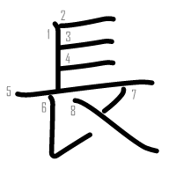 | 長 | 長 | 長
⑪ Jiplak | ⑫ Jiplak | ⑬ | ⑭ | ⑮ | ⑯ | ⑰ | ⑱ | ⑲ | ⑳
長 | 長
✏️ Tulis Kata: ____________________ 💬 Salin Kalimat: _____________________________________________
短 | Arti: Pendek / Singkat 音: タン 訓: みじか-い (12 画, Radikal: 矢 (panah))  Kata: 短い (みじかい) • 短所 (たんしょ) Kalimat: 髪(かみ)が短(みじか)い人(ひと)ですか？

① Urutan | ② Contoh | ③ Jiplak | ④ Jiplak | ⑤ | ⑥ | ⑦ | ⑧ | ⑨ | ⑩
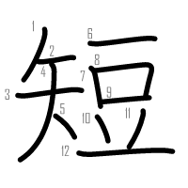 | 短 | 短 | 短
⑪ Jiplak | ⑫ Jiplak | ⑬ | ⑭ | ⑮ | ⑯ | ⑰ | ⑱ | ⑲ | ⑳
短 | 短
✏️ Tulis Kata: ____________________ 💬 Salin Kalimat: _____________________________________________
歌 | Arti: Lagu / Bernyanyi 音: カ 訓: うた / うた-う (14 画, Radikal: 欠 (menguap/membuka mulut))  Kata: 歌 (うた) • 歌手 (かしゅ) • 歌う (うたう) Kalimat: 歌(うた)が上(じょう)手(ず)ですね。

① Urutan | ② Contoh | ③ Jiplak | ④ Jiplak | ⑤ | ⑥ | ⑦ | ⑧ | ⑨ | ⑩
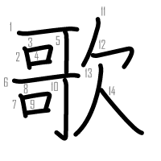 | 歌 | 歌 | 歌
⑪ Jiplak | ⑫ Jiplak | ⑬ | ⑭ | ⑮ | ⑯ | ⑰ | ⑱ | ⑲ | ⑳
歌 | 歌
✏️ Tulis Kata: ____________________ 💬 Salin Kalimat: _____________________________________________
手 | Arti: Tangan / Orang mahir 音: シュ 訓: て (4 画, Radikal: 手 (tangan))  Kata: 歌手 (かしゅ) • 上手 (じょうず) • 手 (て) Kalimat: 好(す)きな歌(か)手(しゅ)がいますか？

① Urutan | ② Contoh | ③ Jiplak | ④ Jiplak | ⑤ | ⑥ | ⑦ | ⑧ | ⑨ | ⑩
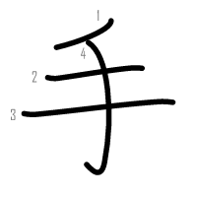 | 手 | 手 | 手
⑪ Jiplak | ⑫ Jiplak | ⑬ | ⑭ | ⑮ | ⑯ | ⑰ | ⑱ | ⑲ | ⑳
手 | 手
✏️ Tulis Kata: ____________________ 💬 Salin Kalimat: _____________________________________________
着 | Arti: Memakai / Sampai 音: チャク 訓: き-る / つ-く (12 画, Radikal: 目 (mata))  Kata: 着る (きる) • 着く (つく) • 上着 (うわぎ) Kalimat: 田(た)中(なか)さんは黒(くろ)い服(ふく)を着(き)ています。

① Urutan | ② Contoh | ③ Jiplak | ④ Jiplak | ⑤ | ⑥ | ⑦ | ⑧ | ⑨ | ⑩
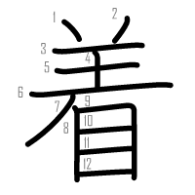 | 着 | 着 | 着
⑪ Jiplak | ⑫ Jiplak | ⑬ | ⑭ | ⑮ | ⑯ | ⑰ | ⑱ | ⑲ | ⑳
着 | 着
✏️ Tulis Kata: ____________________ 💬 Salin Kalimat: _____________________________________________
上 | Arti: Atas / Pandai 音: ジョウ 訓: うえ / あ-がる (3 画, Radikal: 一 (satu))  Kata: 上手 (じょうず) • 上 (うえ) Kalimat: アニタさんは歌(うた)が上(じょう)手(ず)です。

① Urutan | ② Contoh | ③ Jiplak | ④ Jiplak | ⑤ | ⑥ | ⑦ | ⑧ | ⑨ | ⑩
上 | 上 | 上 | 上
⑪ Jiplak | ⑫ Jiplak | ⑬ | ⑭ | ⑮ | ⑯ | ⑰ | ⑱ | ⑲ | ⑳
上 | 上
✏️ Tulis Kata: ____________________ 💬 Salin Kalimat: _____________________________________________
立 | Arti: Berdiri 音: リツ 訓: た-つ (5 画, Radikal: 立 (berdiri))  Kata: 立つ (たつ) • 立食 (りっしょく) Kalimat: あそこで立(た)って話(はな)している人(ひと)はだれですか？

① Urutan | ② Contoh | ③ Jiplak | ④ Jiplak | ⑤ | ⑥ | ⑦ | ⑧ | ⑨ | ⑩
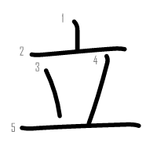 | 立 | 立 | 立
⑪ Jiplak | ⑫ Jiplak | ⑬ | ⑭ | ⑮ | ⑯ | ⑰ | ⑱ | ⑲ | ⑳
立 | 立
✏️ Tulis Kata: ____________________ 💬 Salin Kalimat: _____________________________________________
明 | Arti: Terang / Ceria 音: メイ 訓: あか-るい (8 画, Radikal: 日 (matahari))  Kata: 明るい (あかるい) • 明日 (あした / みょうにち) Kalimat: アニタさんはとても明(あか)るい人(ひと)です。

① Urutan | ② Contoh | ③ Jiplak | ④ Jiplak | ⑤ | ⑥ | ⑦ | ⑧ | ⑨ | ⑩
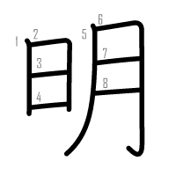 | 明 | 明 | 明
⑪ Jiplak | ⑫ Jiplak | ⑬ | ⑭ | ⑮ | ⑯ | ⑰ | ⑱ | ⑲ | ⑳
明 | 明
✏️ Tulis Kata: ____________________ 💬 Salin Kalimat: _____________________________________________
泣 | Arti: Menangis 音: キュウ 訓: な-く (8 画, Radikal: 氵 (air))  Kata: 泣く (なく) Kalimat: 孫(まご)はかわいいですが、よく泣(な)きます。

① Urutan | ② Contoh | ③ Jiplak | ④ Jiplak | ⑤ | ⑥ | ⑦ | ⑧ | ⑨ | ⑩
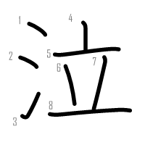 | 泣 | 泣 | 泣
⑪ Jiplak | ⑫ Jiplak | ⑬ | ⑭ | ⑮ | ⑯ | ⑰ | ⑱ | ⑲ | ⑳
泣 | 泣
✏️ Tulis Kata: ____________________ 💬 Salin Kalimat: _____________________________________________
SOAL LATIHAN EVALUASI BAB 2 (20 SOAL)
A. Latihan Membaca (Tuliskan cara baca Hiragana):
① 孫はかわいいですが、よく[泣]きます。 --> [ ]
② アニタさんはとても[明]るい人です。 --> [ ]
③ 歌がとても[上手]ですね。 --> [ ]
④ 田中さんは、いつも黒い服を[着]ています。 --> [ ]
⑤ これは、だれの[写真]ですか？ --> [ ]
⑥ 日本で、好きな[歌手]がいますか？ --> [ ]
⑦ あそこで[立]って話している人はだれですか？ --> [ ]
⑧ 髪が[長]い人ですか？ --> [ ]
⑨ 髪が[短]い人ですか？ --> [ ]
⑩ みんなで日本の[歌]を歌いました。 --> [ ]
B. Latihan Menulis (Tuliskan huruf Kanji dari kata yang bergaris bawah):
① これは だれの ( _________ ) [しゃしん] ですか？ --> [ ]
② かのじょは うたが とても ( _________ ) [じょうず] です。 --> [ ]
③ にほんで すきな ( _________ ) [かしゅ] が いますか？ --> [ ]
④ かみが ( _________ ) [なが] い ひとですか？ --> [ ]
⑤ かみが ( _________ ) [みじか] い ひとですか？ --> [ ]
⑥ くろい ふくを ( _________ ) [き] ています。 --> [ ]
⑦ あそこで ( _________ ) [た] って はなしています。 --> [ ]
⑧ アニタさんは ( _________ ) [あか] るい ひとです。 --> [ ]
⑨ あかちゃんが よく ( _________ ) [な] きます。 --> [ ]
⑩ みんなで たのしく ( _________ ) [うた] を うたいましょう。 --> [ ]

